ایمنی شناسی | نام آزمایشگاه
آقای دکتر علی شیخیان | نام و نام خانوادگی مدیر گروه
طبقه دوم | موقعیت آزمایشگاه

مشخصات کارشناس آزمایشگاه
سرکار خانم مریم بیرانوند | نام و نام خانوادگی | 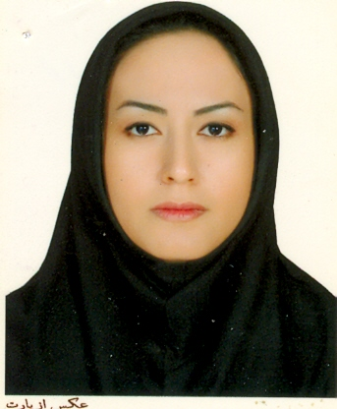
کارشناسی ارشد بیولوژی | مدرک تحصیلی
کارشناس آزمایشگاه | سمت

امکانات و تجهیزات آزمایشگاه تحقیقات سلولی مولکولی
ردیف | نام دستگاه | تعداد
1 | مایکروفر | 1
2 | ترازو | 1
3 | سانتریفیوژ یخچالدار | 1
4 | یخچال | 1
5 | فریزر | 1
6 | سانتریفیوژ | 1
7 | میکروفیوژ | 1
8 | ترموسایکلر | 1
9 | شیکر ترمومیکسر | 1
10 | سمپلر متغیر 3 تایی | ۳ سری
11 | سمپلر متغیر 100 میکرولیتر | 1
12 | سمپلر متغیر 10 میکرولیتر | 1
13 | سمپلر دیجیتال | 1

